Отчёт по выполнению 4-ого этапа индивидуального проекта

Дисциплина: Основы информационной безопасности

Зинченко Анастасия Романовна

Содержание

# Цель работы

Научиться тестировать приложения с помощью сканера nikto

# Задание

Ипспользование nikto

# Выполнение лабораторной работы

Чтобы работать с nikto, необходимо полготовить веб-приложение, которое будем сканировать запустила apache2 (рис. [-@fig:001]).

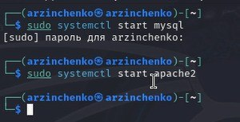

Запуск apache2

Ввожу в адресной строке браузера адрес DVWA, перехожу в режим выбора уровня безопасности, ставлю минимальный (рис. [-@fig:002]).

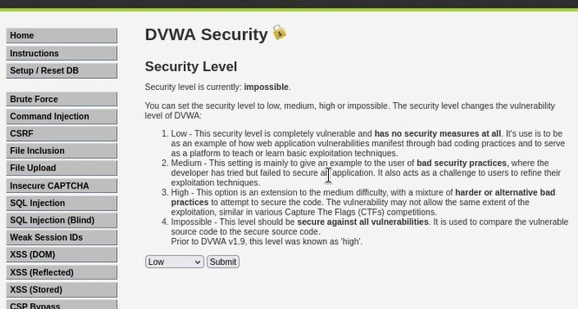

Запуск DVWA

Запускаю nikto (рис. [-@fig:003]).

Запуск nikto

Запуск nikto

Проверить веб-приложение можно, введя его полный URL и не вводя порт, попробовала просканировать так (рис. [-@fig:004]).

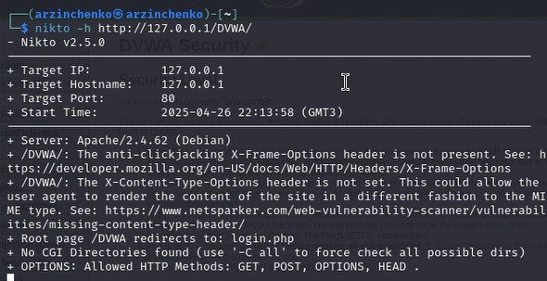

Запуск DVWA

Затем попробовала просканировать введя алрес хоста и адрес порта, результаты незначительно отличаются (рис. [-@fig:005]).

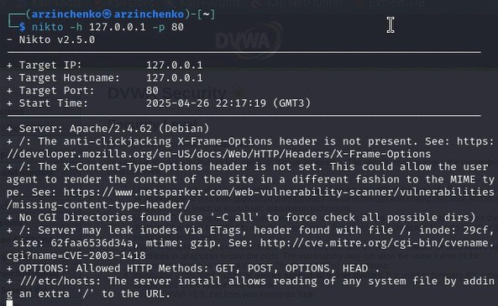

Запуск DVWA

# Выводы

Научилась тестировать приложения с помощью сканера nikto

# Список литературы